Dienst ondersteuning Sociale Economie
Koning Albert II-laan 35 bus 20
1030 BRUSSEL
www.vlaanderen.be/departement-wse
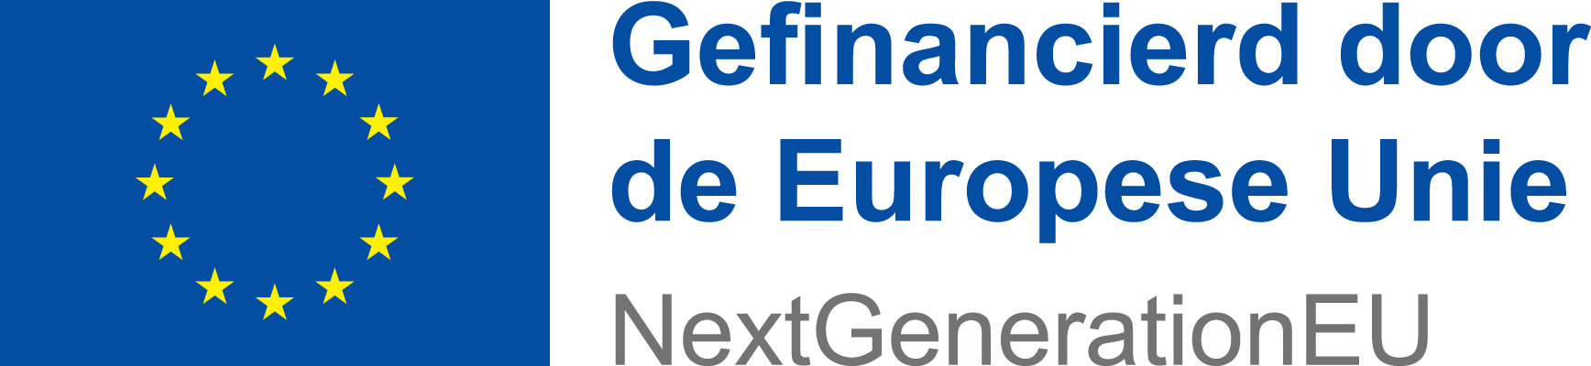

Verklaring op eer goed beheer van de contractanten en subcontractanten

Belangrijk: Dit document dient enkel te worden ingevuld en opgeladen in Platos indien u onder het toepassingsgebied van de overheidsopdrachtenregelgeving valt!

De Europese Commissie benadrukt het belang van een volledig en nauwkeurig overzicht van contractanten en subcontractanten. Door dit document te ondertekenen verklaart de begunstigde promotor of partner dat alle contractanten en subcontractanten die de begunstigde of partner betrokken heeft bij de uitvoer van het project en die gefinancierd werden met middelen uit het Fonds voor Herstel en Veerkracht (RRF), werden ingebracht in de eindrapportering in Platos. Ook als er geen contractanten of subcontractanten werden opgeleverd verklaart de begunstigde organisatie dat deze informatie juist en volledig werd ingevuld.

Let op! De commissie ziet contractanten en subcontractanten in brede zin. Dit houdt in dat vanaf dat u een factuur hebt ingediend, dit wordt aanzien als een contractant en u dus moet aanduiden dat er contractanten zijn.

Dit document dient door zowel de promotor als door elke partner apart ingevuld te worden indien zij vallen onder de wetgeving overheidsopdrachten.

Ik, ondergetekende, verklaar hierbij dat mijn organisatie (schrap in onderstaande wat niet past):

alle contractanten en subcontractanten heeft doorgegeven die betrokken zijn bij de uitvoer van ondergenoemd project

of

geen contractanten of subcontractanten heeft betrokken bij de uitvoer van ondergenoemd project

Naam project:
Naam promotor/partner (schrap wat niet past):
Opgemaakt te + datum:
Handtekening en naam:

